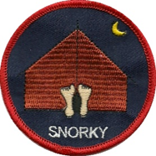
Aspirant
Snorky-mærke

For at erhverve ”Snorky-mærket” skal du sove udenfor i telt i et år. Helt præcist 365 dage ud af 400! SNORKY mærket tages ved at sove i telt, gerne i din egen have.
Du kan undtagelsesvis på en spejderlejr sove i bivuak eller shelter.
Gør du brug af nogen ”Buffer-dage” under aspirant-forløbet, skal dette meddeles til din
spejderleder så dagene kan blive ført til regnskab.
Du kan ikke tage et SNORKY mærke samtidig med SHELTY mærket.

Jeg _________________________
(Spejderens underskrift)

Lover herved, på spejderære, at jeg til enhver tid vil følge ovenstående regler,
i mine bestræbelser på at opnå mit mærke.

Der gives herved tilladelse til at overnævnte til enhver tid må følge ovenstående regler.

________________________ _________
(Forældres eller værges underskrift) (Dato)

